Педагогические мероприятия

В Кувшиновском районе прошли традиционные весенние педагогические мероприятия.
13 марта в МОУ КСОШ№1 состоялся семинар заместителей директоров по учебно – воспитательной работе по теме «Управление профессиональным развитием педагога». На семинаре зам.директора по УВР посетили открытые уроки – русского языка в 1 классе и математики в 9 классе; ознакомились с опытом работы школы с вовлечением педагогов в различные формы профессионального совершенствования. Педагоги школы рассказали как участие в конкурсах и мастер-классах, экспертной деятельности повышают их педагогическое мастерство.

21 марта 2023 года на базе базовой школы КСОШ№2 прошли муниципальные методические объединения учителей начальных классов, русского языка и литературы, математики, биологии- химии- географии, физики, иностранного языка, физической культуры.
Развитие профессиональных компетенций и педагогического мастерства осуществлялось через проведение семинара-практикума по теме «Формирование функциональной грамотности обучающихся». Педагоги делились опытом по работе с банком заданий и составлению заданий по разным видам функциональной грамотности.

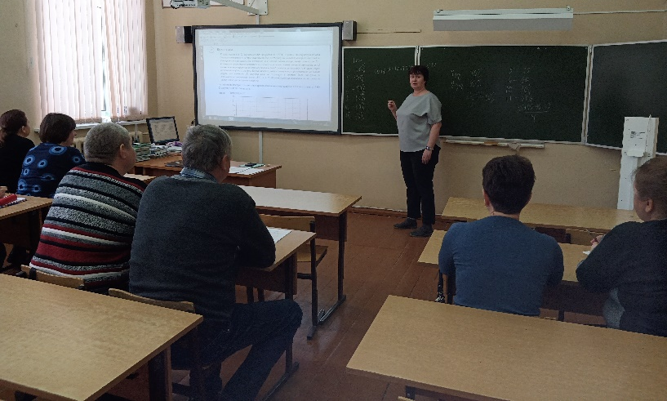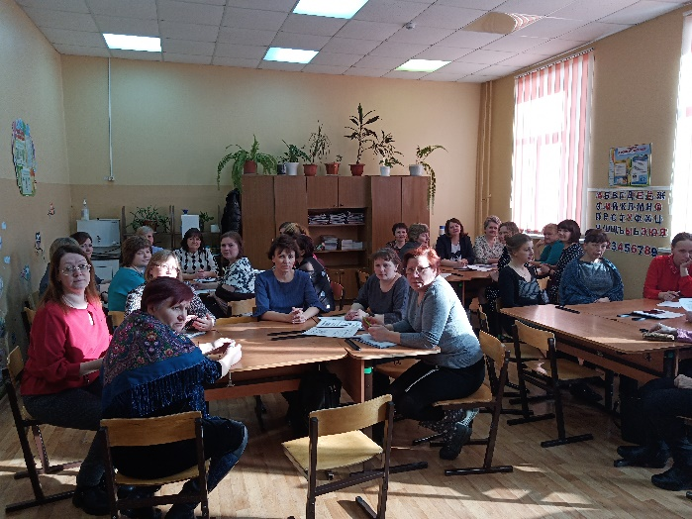

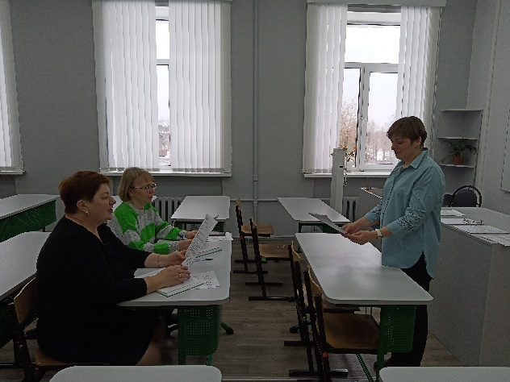

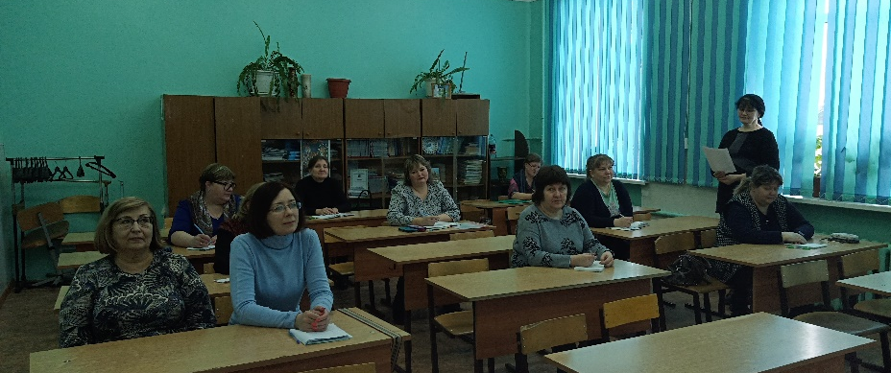

21 марта 2023 года в КСОШ№2 состоялся круглый стол по теме «Формирование духовно-нравственной культуры обучающихся в современной школе». О своей работе по формированию духовно-нравственной культуры обучающихся с опытом работы выступили педагоги КСОШ№1 и КСОШ№2, Прямухинской СОШ, Сокольнической и Тысяцкой основных школ. Педагоги рассказали о формировании духовно-нравственной культуры младших школьников и перспективах урока литературы и обществознания, курса «Основы православной культуры» и «Основы духовно-нравственной культуры народов России». Рассказали о воспитательной работе в современной школе по духовно- нравственному воспитанию и волонтерском движении-воплощении духовно- нравственного, гражданского и патриотического воспитания.

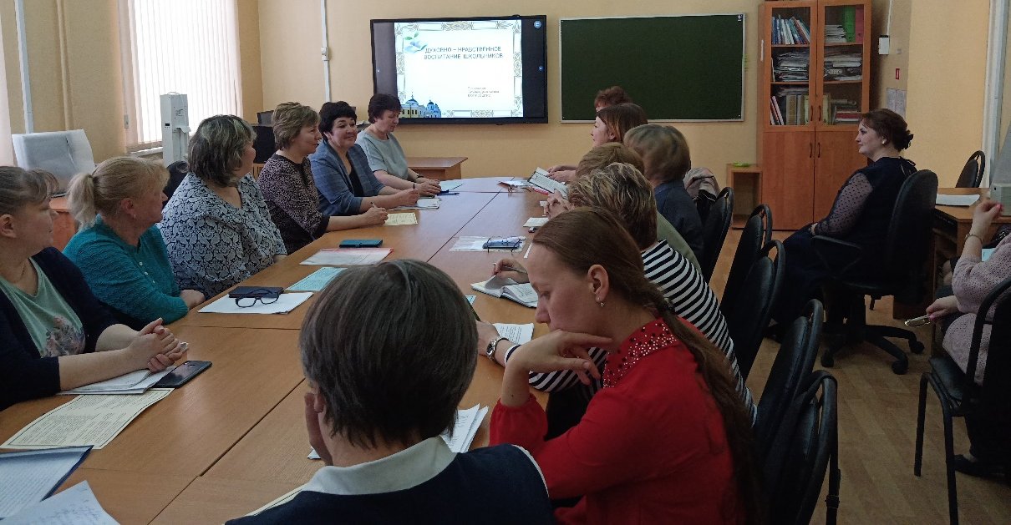

На РМО учителей русского языка и литературы, математики, истории и обществознания, биологии, химии, географии, физики, иностранного языка рассмотрены вопросы- подготовка обучающихся к ВПР, ОГЭ и ЕГЭ.

